TRƯỜNG THPT CHUYÊN TRẦN PHÚ HẢI PHÒNG  ĐỀ ĐỀ XUẤT  Đề thi gồm 04 trang | KỲ THI CHỌN HỌC SINH GIỎI CÁC TRƯỜNG THPT CHUYÊN  KHU VỰC DUYÊN HẢI VÀ ĐỒNG BẰNG BẮC BỘ  LẦN THỨ XIII, NĂM 2023  ĐỀ THI MÔN: SINH HỌC - LỚP 11  Thời gian: 180 phút (Không kể thời gian giao đề)  Ngày thi: 15/7/2023

Câu 1 (2,0 điểm)
Cây xà lách Lactuca sativa là một loài thực vật cần điều kiện có ánh sáng để nảy mầm. Hạt cây nảy mầm rất kém, thậm chí là không nảy mầm được trong tối. Một nghiên cứu được tiến hành về ảnh hưởng của các hormone thực vật: gibberellin (GA), kinetin và acid abscisic (ABA) đến sự nảy mầm của hạt cây xà lách này trong điều kiện tối. Các hạt được chia vào 4 lô thí nghiệm và được xử lí với các nồng độ hormone như thể hiện ở Bảng 1. Tỉ lệ hạt nảy mầm ở mỗi lô thí nghiệm được biểu thị trên Hình 1.1.
Lô thí nghiệm  Hormone | Lô 1 |  |  |  | Lô 2 |  |  |  | Lô 3 |  |  |  | Lô 4
GA (mM) | 0 | 0,05 | 0,5 | 5 | 0 | 0,05 | 0,5 | 5 | 0 | 0,05 | 0,5 | 5 | 0 | 0,05 | 0,5 | 5
Kinetin (mM) | 0 | 0 | 0 | 0 | 1,0 | 1,0 | 1,0 | 1,0 | 0 | 0 | 0 | 0 | 1,0 | 1,0 | 1,0 | 1,0
ABA (mM) | 0 | 0 | 0 | 0 | 0 | 0 | 0 | 0 | 1,0 | 1,0 | 1,0 | 1,0 | 1,0 | 1,0 | 1,0 | 1,0
Bảng 1
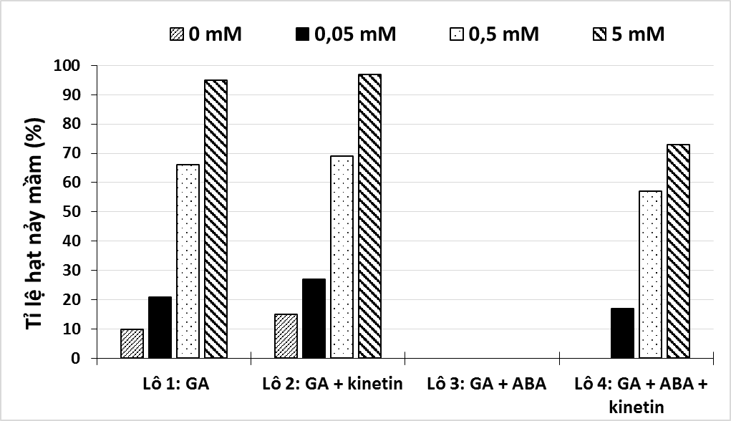 | 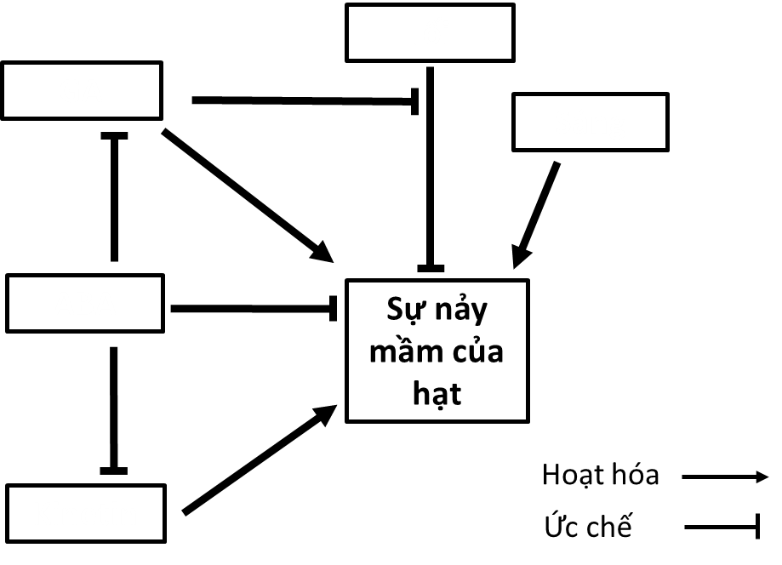
Hình 1.1 | Hình 1.2
a. Xử lí GA từ nồng độ bao nhiêu có thể làm giảm mạnh sự ức chế nảy mầm của điều kiện tối?
b. Dựa trên số liệu đã cho, xác định vai trò của từng loại hormone thực vật đối với sự nảy mầm của hạt cây xà lách. Giải thích.
c. Điền tên từng loại hormone GA, kinetin, ABA và yếu tố sáng, tối vào sơ đồ Hình 1.2 để thể hiện tương tác giữa các hormone và ảnh hưởng của các yếu tố đến sự nảy mầm của hạt xà lách.
Câu 2 (2,0 điểm)
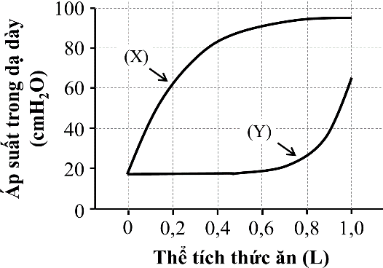
a. Hình 7 biểu thị mối liên quan giữa áp suất trong dạ dày và thể tích lượng thức ăn ăn vào của hai người X và Y. Hãy cho biết trong hai người X và Y, người nào là người khỏe mạnh bình thường, người nào là người đã phẫu thuật cắt bỏ thần kinh phế vị chi phối dạ dày? Tại sao?
b. Một sinh viên thú y đã đưa ra hai đường đưa kháng sinh phổ rộng vào cơ thể của gia súc bị nhiễm trùng: tiêm thuốc trực tiếp vào tĩnh mạch hoặc đưa thuốc ở liều (nồng độ) thích hợp theo đường miệng. Hãy cho biết con đường đưa thuốc nào có thể ảnh hưởng làm giảm trọng lượng cơ thể của gia súc? Giải thích.
c. Một người có các kênh Cl⁻ ở tế bào ruột non hoạt động quá mức có pH máu và nồng độ HCO3- huyết tương cao hơn hay thấp hơn so với người khỏe mạnh bình thường ăn cùng loại thức ăn với hàm lượng như nhau? Giải thích.
Câu 3 (2,0 điểm)
a. Ở một người bình thường mỗi lần hít vào hoặc thở ra bình thường làm lưu chuyển một lượng khí gọi là thể tích lưu thông. Cho biết một nhịp thở gồm một lần hít vào và một lần thở ra. Theo dõi nhịp thở và thể tích khí lưu thông của hai người thu được kết quả sau. Em có nhận xét gì về hiệu quả trao đổi khí của 2 người này. Giải thích.
- Người A : Trung bình đạt 18 nhịp thở mỗi phút, có thể tích khí lưu thông là 500ml khí.
- Người B : Trung bình đạt 30 nhịp thở mỗi phút, có thể tích khí lưu thông là 300ml khí.
b. Tại sao cùng một cường độ hoạt động như nhau nhưng những người ít luyện tập thể dục thể thao thường thở gấp và mệt hơn những người thường xuyên luyện tập thể dục?
Câu 4 (2,0 điểm)
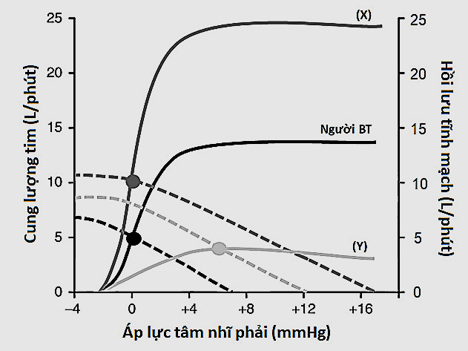
Đồ thị 4 mô tả sự ảnh hưởng của áp lực tâm nhĩ phải đến hồi lưu tĩnh mạch và cung lượng tim ở người bình thường (BT) và 2 bệnh nhân X, Y. Đường nét liền (⎯) và đường nét đứt (----) lần lượt thể hiện sự thay đổi cung lượng tim và hồi lưu tĩnh mạch, mỗi cặp đường cong biểu diễn các giá trị tương ứng với một người được nối với nhau bởi dấu chấm (•) và có các màu khác biệt.
Đồ thị 4
Đồ thị 12.
a. Cung lượng tim và hồi lưu tĩnh mạch ở người bình thường thay đổi như thế nào khi áp lực tâm nhĩ phải tăng dần? Hãy giải thích điều gì dẫn đến sự thay đổi đó?
b. Xác định huyết áp trung bình trong hệ tuần hoàn lớn và tính tốc độ tiêu thụ oxy của cơ thể (mL/phút) ở người bình thường? Biết rằng, người này có nồng độ oxy trong máu tĩnh mạch phổi và động mạch phổi lần lượt là 0,24 mL O₂/mL máu và 0,16 mL O₂/ml máu.
Câu 5 (2,0 điểm)
Tỷ số ure/creatin được sử dụng để đánh giá chức năng thận, được tính bằng cách chia nồng độ ure máu với nồng độ creatin máu. Creatin được hình thành trong quá trình chuyển hóa cung cấp năng lượng cho sự co cơ còn ure là sản phẩm chuyển hóa chứa Nito. Cả ure và creatin đều có khả năng đi tự do qua màng lọc ở cầu thận. Tuy nhiên creatin không được tái hấp thu ở ống thận, còn ure được tái hấp thu một phần ở ống góp.
So với người khỏe mạnh, tỷ lệ ure/creatin trên lý thuyết sẽ như thế nào trong các trường hợp sau (cao hơn, thấp hơn, không đổi)? Giải thích.
a. Bệnh nhân mắc chứng bí tiểu do tắc nghẽn niệu đạo.
b. Bệnh nhân có niêm mạc ống góp bị hoại tử.
c. Một người bị mất nước nhiều do tiêu chảy.
d. Người khỏe mạnh, sau khi hoạt động thể thao và uống đủ nước dành cho vận động viên (bao gồm nước và chất điện giải).
Câu 6 (2,0 điểm)
a. Một nam thiếu niên tổn thương một phần thùy trước tuyến yên. Mặc dù FSH không được sản xuất tiếp nhưng nồng độ LH vẫn ở mức bình thường. Ở tuổi trưởng thành sinh dục, thiếu niên này có các đặc điểm sinh dục phụ thứ cấp (mọc ria mép, giọng nói trầm…) không? Giải thích.
b. Ở ruồi giấm, đột biến ở gen Sh gây ra biểu hiện run chân. Theo nghiên cứu, đột biến này liên quan đến hoạt động của một kênh ion trên màng tế bào thần kinh. Điện thế hoạt động của tế bào thần kinh đó được thể hiện ở hình 6B (hình 6B1: ở ruồi bình thường, hình 6B2: ở ruồi bị run chân). Dựa vào hoạt động của các kênh ion trên màng tế bào thần kinh trong quá trình hình thành điện thế hoạt động, hãy dự đoán ba nguyên nhân dẫn đến hiện tượng trên và giải thích.
Điện thế màng
Thời gian (ms)
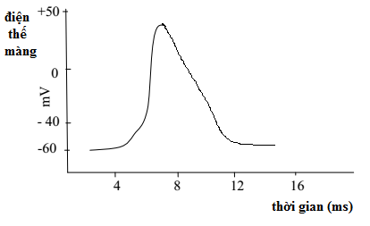  Hình 6B1 | 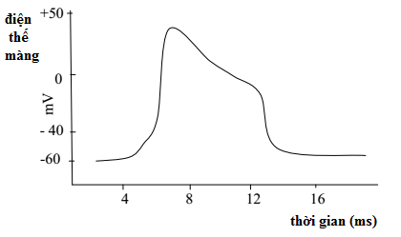  Hình 6B2  Điện thế màng  Thời gian (ms)
Câu 7 (2,0 điểm)
a. Các đại thực bào, tế bào chia nhánh và tế bào B đều có khả năng trình diện các mảnh kháng nguyên nhờ phân tử MHC lớp II. Tuy nhiên, sự trình diện kháng nguyên của tế bào B khác với hai loại tế bào còn lại ở điểm nào?
b. Tại sao một vi khuẩn xâm nhập vào cơ thể có thể gây ra một đáp ứng hình thành nhiều dòng tương bào khác nhau?
c. Trong trường hợp nào tế bào B biệt hóa thành tương bào nhưng không hình thành dòng tế bào B nhớ?
d. Nêu hai điểm khác nhau giữa tế bào B nhớ và tương bào.
Câu 8 (2,0 điểm)
a. Giả sử có hai bệnh nhân A và B đều bị bệnh bướu cổ. Kết quả xét nghiệm máu ở người A cho thấy, nồng độ TSH (thyroid-stimulating hormone) cao hơn mức bình thường còn nồng độ TH (thyroxine hormone) thấp hơn mức bình thường. Kết quả xét nghiệm máu ở người B cho thấy nồng độ TSH ở mức bình thường còn nồng độ hoocmôn TH cao hơn mức bình thường. Giải thích cơ chế gây nên bệnh bướu cổ ở người A và người B?
b. Ba bệnh nhân có biểu hiện ốm yếu, thể lực kém, luôn mệt mỏi và trí tuệ kém phát triển do thiếu Thyrosine. Xét nghiệm sinh hóa được kết quả về nồng độ các hormone trong máu như sau:
Nồng độ (pg/ml) | TRH | TSH | TH
Người bình thường | 3 | 4,5 | 7,5
Bệnh nhân 1 | 0,6 | 0,9 | 1,1
Bệnh nhân 2 | 11,7 | 1,2 | 1,4
Bệnh nhân 3 | 14,3 | 18,5 | 1,3
Hãy dự đoán nguyên nhân dẫn đến thiếu Thyrosine ở mỗi bệnh nhân trên?
Câu 9 (2,0 điểm)
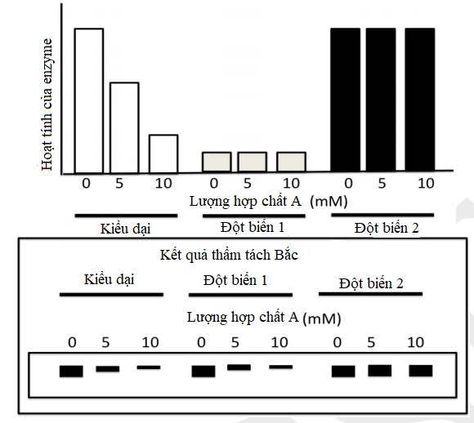
Hoạt tính của một enzyme X trong tế bào E.Coli kiểu dại được nghiên cứu khi tế bào sinh trưởng trong môi trường có hoặc không có mặt hợp chất A. Các nghiên cứu tương tự cũng được tiến hành với hai đột biến: đột biến 1 và đột biến 2 đã được phân lập. Kết quả nghiên cứu được tóm tắt trong biểu đồ hình 10.1. Hơn nữa, các thí nghiệm đã được thực hiện để phân tích mức độ phiên mã của gen mã hóa gen enzyme X bằng phương pháp thẩm tách Bắc (Northern hybridizations) kết quả thể hiện trong hình 10.1.
Hình 10.1
a. Hãy cho biết hợp chất A có tác dụng như thế nào lên hoạt động của enzyme X? Giải thích.
b. Đột biến 1 và đột biến 2 là đột biến gì? Giải thích.
Câu 10 (2,0 điểm)
a. Cả tế bào gan và tế bào thuỷ tinh thể đều chứa các gen mã hoá cho các protein albumin và crystalline, nhưng chỉ có tế bào gan tổng hợp albumin và chỉ có tế bào thuỷ tinh thể tổng hợp crystalline. Hãy chỉ ra một cơ chế nhờ nó albumin xuất hiện trong tế bào gan nhưng không có ở tế bào thuỷ tinh thể và ngược lại crystalline xuất hiện trong tế bào thuỷ tinh thể nhưng không có trong tế bào gan ?
b. Trong hoạt động của operon Lac ở vi khuẩn E. coli, nếu đột biến xảy ra ở gen điều hoà R thì có thể dẫn đến những hậu quả gì liên quan đến sự biểu hiện của các gen cấu trúc Z, Y, A?
--------- Hết ---------
